京峰教育 第十一次作業 – 0422課程

作業1：簡述location的常見規則優先級, 並逐個驗證

1. 、要驗證location常見規則優先級, 使用echo模塊較容易進行驗證, 由於echo模塊屬於第三方套件, 故需要進行額外新增, 先使用命令

git clone https://github.com/openresty/echo-nginx-module.git

複製到/usr/src/目錄下, 如圖一(a)、圖一(b)

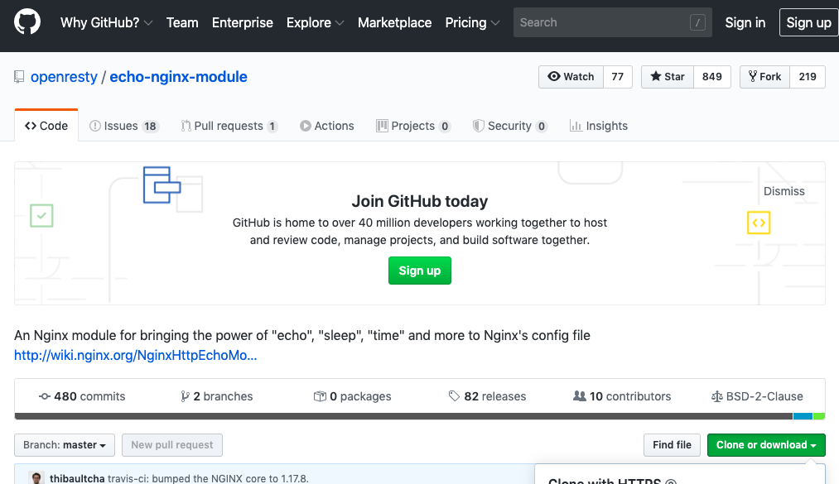

圖一(a)、github平台上echo-nginx-module

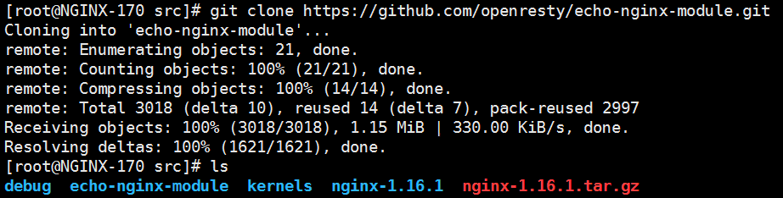

圖一(b)、git clone echo模塊

1. 、重新預編譯 nginx, 新增echo-nginx-module, 如圖二



圖二、預編譯

1. 、編譯安裝, 如圖三

Macintosh HD:Users:lettuce:Desktop:Screen Shot 2020-04-24 at 11.58.49 AM.png

圖三、編譯及安裝

1. 、進行更新, 如圖四

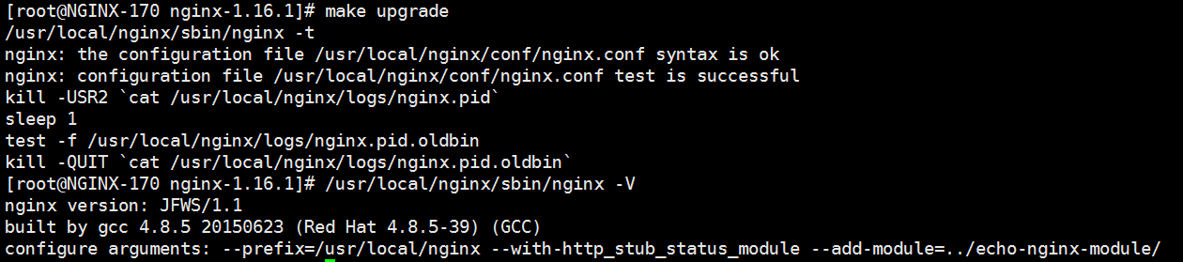

圖四、進行更新

1. 、location是根據匹配的語法格式進行URI優先級的判斷

語法: location [ = | ~ | ~* | ^~ | @] URI {

…

}

= : 精準匹配, 需要完全一模一樣的URI才會進行匹配

~ : 正則匹配, 符合正則的規則URI才會進行匹配

~* : 正則匹配, 忽略大小寫匹配URI, 但必須要有實際的檔案, 否則會報錯

^~ : 前綴字符串匹配

根據優先級為下

=精準匹配 > ^~前綴字符匹配 > ~正則匹配 > 字符串

1. 、先測試 = > ^~ 優先級, 針對echo URI進行匹配, 新增配置如圖五(a), 測試結果驗證優先匹配 = 的精準匹配, 如圖五(b)

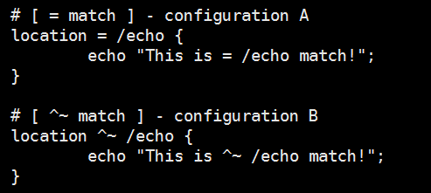

圖五(a)、配置=及^~匹配

Macintosh HD:Users:lettuce:Desktop:Screen Shot 2020-04-24 at 12.32.48 PM.png

圖五(b)、= 精準匹配優先級較^~為高

1. 、測試~正則匹配優先級較^~為低, 將=精準匹配配置區塊先行註釋(優先級最高), ^~於設定檔第二順位, 若~正則匹配優先級比^~為高, 則會優先打印出 This is ~ /echo match!, 配置如圖六(a)、實際打印出This is ^~ /echo match!, 測試結果如圖六(b), 代表^~優先級> ~ 正則匹配優先級

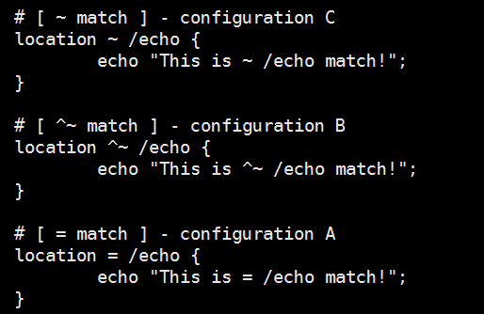

圖六(a)、配置正則匹配configuration C

Macintosh HD:Users:lettuce:Desktop:Screen Shot 2020-04-24 at 1.32.14 PM.png

圖六(b)、^~優先級較正則為高

1. 、測試~正則匹配以及~*正則不區分大小寫比對優先級, 新增configuration D為~*正則不區分大小寫, 置於~正則匹配之上, 並註釋^~前綴匹配配置區塊, 如圖七(a), 若區分大小寫優先級較高, 則打印出This is ~* /echo match! , 如圖七(b), 但實際~*正則匹配不區分大小寫及~正則匹配區分大小寫, 在配置檔對換位置, 測試結果如圖七(c), 則表示兩者優先級相同, 按照配置檔順序來決定優先級

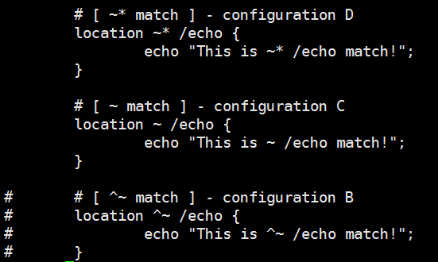

圖七(a)、配置正則區分大小寫匹配~*

Macintosh HD:Users:lettuce:Desktop:Screen Shot 2020-04-24 at 1.46.58 PM.png

圖七(b)、~*正則不匹配大小寫置於~正則匹配大小寫之上

Macintosh HD:Users:lettuce:Desktop:Screen Shot 2020-04-24 at 1.48.54 PM.png

圖七(c)、~正則不匹配大小寫置於~*正則匹配大小寫之上

1. 、~正則匹配不區分大小寫, 則打印出This is ~ /under-maintenance.png match!, 若是~*正則匹配區分大小寫, 則打印出This is ~* /under-maintenance.png match!, 如圖八

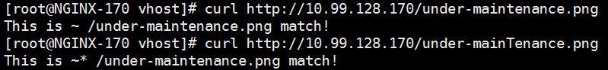

圖八、區分大小寫

作業2：實現不同終端訪問不同域名的跳轉, 其中如果是IE瀏覽器訪問, 則提示此瀏覽器不兼容, 建議更換chrome瀏覽器繼續訪問

1. 、在/usr/local/nginx/conf/vhost/v1.jfedu.net.conf下使用if判斷是否為IE瀏覽器(9|11), 主要判斷$http_user_agent是否匹配MISE|Trident, 如果匹配就rewrite到ie.html頁面顯示This Browser is no compatiable,please change to other Browser. lik Chrome Browser, 如下圖九(a), 圖九(b)

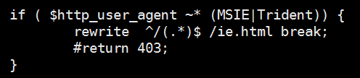

圖九、匹配IE瀏覽器MSIE|Trident

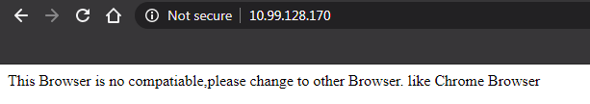

圖九、顯示瀏覽器不兼容

1. 、在瀏覽器端可以使用開發者工具(developer tools)進行模擬IE瀏覽器, 如圖十(a)、圖十(b)

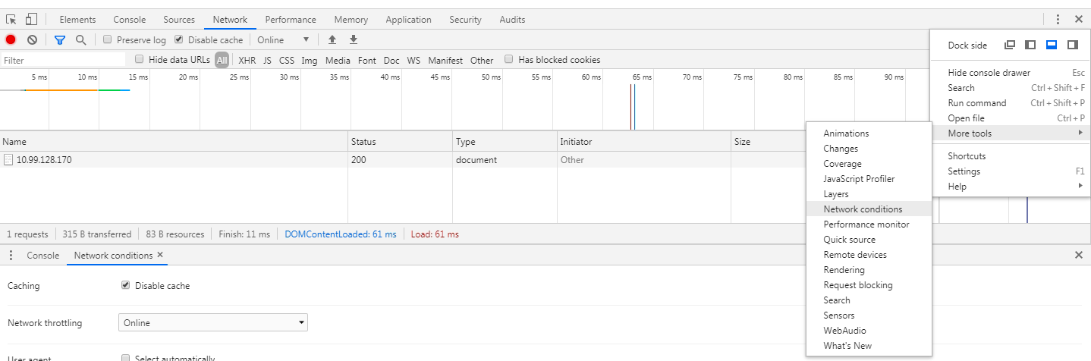

圖十(a)、選擇Network condition

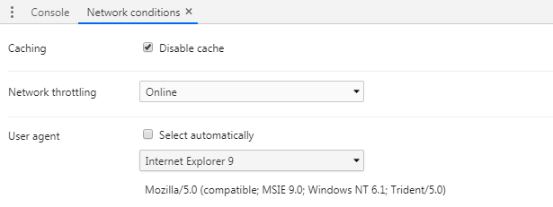

圖十(b)、IE9瀏覽器